**大学物理实验报告**

**超声波材料检测**

22级计算机类3班 黄鸿展 202230441138

**一、引言**

依据超声波在材料中传播时的一些基本特性，在传播到异质界面时会发生反射、透射、折射和波形转换等，超声波在材料中传播时会发生衰减；而发生这些改变后的超声波又被检测设备接受到，并以适当的方式显示出来，分析接受到的超声波信号的特征并根据检测结果及工件特性，得到相关物理参数。

**二、实验目的**

(1)了解超声波产生和接收方法；

(2)认识超声脉冲波及其特点；

(3)测量超声波在固体材料中的传播速度。

**三、实验仪器**

超声探伤及特性综合实验仪，示波器

**四、实验原理**

超声波有纵波（介质质点的振动方向与超声波的传播方向一致）在固体, 液体, 气体介质中传播，横波（介质中质点的振动方向与超声波的传播方向相垂直）在固体介质中传播。

压电陶瓷制成的压电晶片

在压电晶片两端施加一个高频的电压脉冲，晶片发生周期性的弹性形变，产生弹性振荡（逆压电效应），并向外辐射超声波。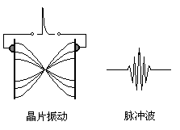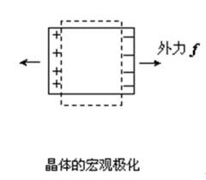

超声波作用压电晶片，使晶片产生形变和极化（正压电效应），晶片两端产生振荡电压，经过放大后输出至示波器。

**五、实验过程与步骤**

通过测量材料中声波的传播速度,可以计算出材料的很多物理参数。

直探头延迟和试块纵波声速的测量

探头的延时t: 探头晶片发射的超声波到达试块上表面的时间t= ${2t}_{1}−t_{2}$

试块中超声波的声速c= $\frac{2L}{t_{1}−t_{2}}$

$t_{0}$: 超声波发射的初始时刻(设为0)

$t_{1}$: 超声波在试块底面后第一次反射后到达探头的时间 $t_{2}$: 超声波在试块底面经过两次次反射后到达探头的时间

L : 试块的高度(45mm)

利用底面回波，测量直探头的延迟和试块的纵波声速

移动探头的位置, 重复测量3-5次, 求声速的平均值和不确定度.

1. **数据记录及数据处理**

|  |  |  |  |  |  |
| --- | --- | --- | --- | --- | --- |
| i | 1 | 2 | 3 | 4 | 5 |
| t1/us | 38.1 | 19.4 | 56.9 | 57.2 | 19.3 |
| t2/us | 57.0 | 38.2 | 75.0 | 75.9 | 38.0 |
| Δt/us | 18.9 | 18.8 | 18.1 | 18.7 | 18.7 |
| c/(m/s) | 4761.9 | 4787.2 | 4972.4 | 4812.8 | 4812.8 |
| `c/(m/s) | 4804.3 | | | | |

（数据去除了最高最低值）